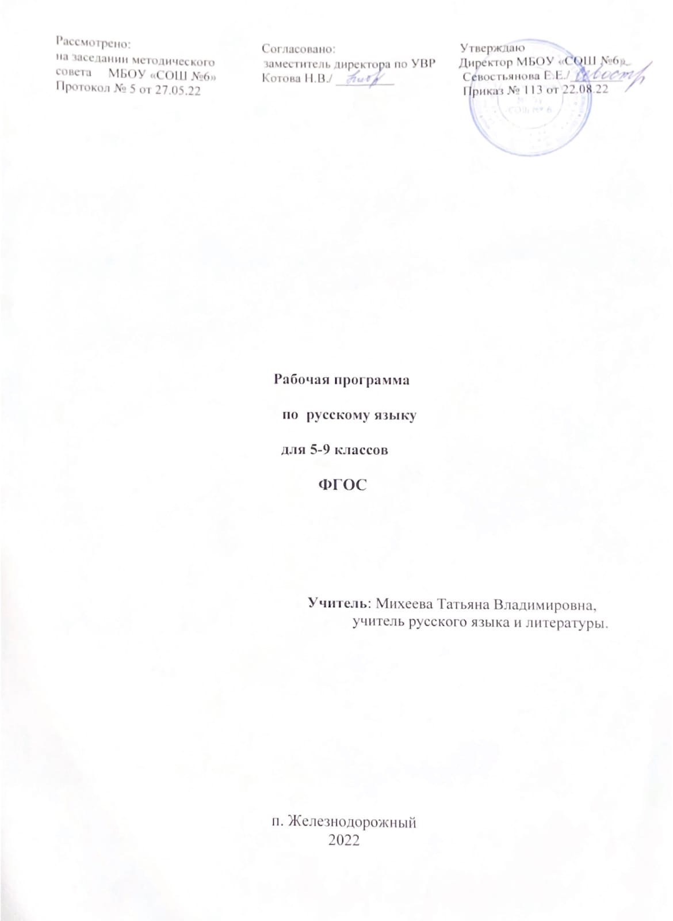
Приложение III. Тематическое планирование по русскому языку в 7 классе, 2022 – 2023 учебный год

№ | Тема урока | Кол-во часов | Дата |  | Примечание
 |  |  | по плану | по факту
I четверть
Введение (1ч)
1 | Русский язык как развивающееся явление. ОДНКНР | 1 | 1-ая  неделя
Повторение изученного в 5 – 6 классах (9ч+1ч)
2  3  4 | Повторение изученного в 5-6 классах | 3 | 1-ая неделя
5  6  7  8 | Повторение изученного в 5-6 классах | 4 | 2-ая неделя
9 | Входная диагностическая работа | 2 | 3-я неделя
10-11 | Р/р Изложение. ОДНКНР | 1
Причастие (34ч+6ч)
12 | Понятие о причастии | 1 | 3-я неделя
13 | Понятие о причастии | 1 | 4-ая неделя
14 | Признаки прилагательного у причастия. | 1
15 | Признаки глагола у причастия. | 1
16 | Р/р. Что такое текст? ОДНКНР | 1
17  18  19  20 | Причастный оборот. | 4 | 5-ая неделя
21 | Не с причастиями. | 2

22 |  |  | 6-ая неделя
23 | Промежуточная аттестация за I четверть (Контрольный диктант с дополнительными заданиями) | 1
24 | Анализ диктанта. Работа над ошибками | 1
25 | Действительные и страдательные причастия. | 1 | 7-ая неделя
26 | Действительные и страдательные причастия. | 1
27  28 | Словообразование причастий настоящего времени. | 2
29  30 | Словообразование причастий настоящего времени. | 2 | 8-ая неделя
31  32 | Р/р Описание местности. ОДНКНР | 2 |  |  | Стихотворение А.С.Пушкина  «Кавказ». Подготовка к сочинению
II четверть
33  34  35 | Словообразование причастий прошедшего времени. | 3 | 1-ая неделя
36 | Гласные перед нн и н | 1
37 | Гласные перед нн и н | 1 | 2-ая неделя
38 | Р/р Описание местности. ОДНКНР | 1 |  |  | Подготовка к сочинению по  личным наблюдениям
39  40 | Краткие причастия | 2
41 | Краткие причастия | 1 | 3-я неделя
42  43 | Правописание нн в причастиях | 2
44 | Р/р Описание местности. ОДНКНР | 1 |  |  | Подготовка к написанию  сочинения по пейзажной картине Г.Г. Нисского
45  46  47  48 | Повторение изученного по теме: «Причастие» | 4 | 4-ая неделя
49 | Контрольное тестирование по теме: «Причастие». | 1 | 5-ая неделя
50 | Анализ контрольного тестирования. Работа над ошибками | 1

Деепричастие (17ч+2ч)
51  52 | Понятие о деепричастии. | 2 | 5-ая неделя
53 | Понятие о деепричастии. | 1 | 6-ая неделя
54  55  56 | Деепричастный оборот | 3
57 | Словообразование деепричастий | 1 | 7-ая неделя
58 | Правописание НЕ с деепричастиями. | 1
59 | Повторение изученного по теме: «Деепричастие» | 1
60 | Промежуточная аттестация за II четверть (Контрольная работа по теме:  «Деепричастие») | 1
61 | Анализ контрольной работы. Работа над ошибками | 1 | 8-ая неделя
62 | Переход слов из одних самостоятельных частей речи в другие. | 1
63  64 | Р/р Описание действий | 2
III четверть
65 | Переход слов из одних самостоятельных частей речи в другие. | 1 | 1-ая неделя
66  67 | Р/р Отзыв о книге. ОДНКНР | 2
68 | Повторение орфографии | 1
69  70 | Повторение пунктуации | 2 | 2-ая  неделя
Служебные части речи Предлог (11ч+2ч)
71 | Понятие о служебных частях речи | 1 | 2-ая  неделя
72 | Р/р Рассказ на основе услышанного. ОДНКНР | 1
73 | Р/р Рассказ на основе услышанного (сочинение). ОДНКНР | 1 | 3-я неделя
74  75 | Понятие о предлоге | 2
76 | Правописание предлогов | 1
77  78  79 | Правописание предлогов | 3 | 4-ая неделя
80 | Повторение изученного по теме: «Предлог» | 1

81 | Повторение изученного по теме: «Предлог» | 1 | 5-ая неделя
82 | Контрольный диктант по теме: «Предлог» | 1
83 | Анализ контрольного диктанта | 1
Союз (13ч+4ч)
84 | Понятие о союзе | 1 | 5-ая  неделя
85  86 | Сочинительные союзы | 2 | 6-ая неделя
87  88 | Подчинительные союзы | 2
89 | Правописание союзов | 1 | 7-ая неделя
90  91 | Р/р Морфологические средства связи. ОДНКНР | 2
92 | Повторение изученного по теме: «Союз» | 1
93 | Повторение изученного по теме: «Союз» | 1 | 8-ая неделя
94 | Повторение орфографии | 1
95  96 | Повторение пунктуации | 2
97 | Промежуточная аттестация за III четверть (Контрольная работа по теме:  «Союз») | 1 | 9-ая неделя
98 | Анализ контрольной работы | 1
99  100 | Р/р Сочетание разных типов речи в одном тексте | 2
Частица (15+2ч)
101  102  103  104 | Понятие о частице | 4 | 10-ая неделя
IV четверть
105  106  107  108 | Правописание не и ни | 4 | 1-ая неделя
109 | Правописание не и ни | 1 | 2-ая неделя
110 | Проверочная работа по теме: «Частица» | 1
111 | Анализ проверочной работы | 1

112 | Р/р Сочетание разных типов речи в одном тексте | 1
113 | Повторение изученного по теме: «Частица» | 1 | 3-я неделя
114 | Контрольный диктант по теме: «Правописание частиц» | 1
115 | Анализ контрольного диктанта | 1
116 | Р/р Характеристика литературного героя (выборочное изложение). ОДНКНР | 1
117 | Переход слов самостоятельных частей речи в служебные | 1 | 4-ая  неделя
Междометие (6ч+1ч)
118  119  120 | Междометие | 3 | 4-ая неделя
121 | Р/р Публицистический стиль | 1 | 5-ая неделя
122 | Повторение орфографии | 1
123  124 | Повторение пунктуации | 2
Повторение (9ч+3ч)
125  126  127  128 | Повторение изученного в 6 – 7 классах | 4 | 6-ая неделя
129 | Итоговая контрольная работа | 1 | 7-ая неделя
130 | Анализ контрольной работы | 1
131  132 | Повторение изученного в 6 – 7 классах | 2
133 | Р/р Интервью. ОДНКНР | 1 | 8-ая неделя
134 | Повторение изученного в 6 – 7 классах | 1
135  136 | Р/р Повторение изученного | 2

